
ГЛАВА КОЛПАШЕВСКОГО РАЙОНА ТОМСКОЙ ОБЛАСТИ
ПОСТАНОВЛЕНИЕ

23.10.2023 № 115

О внесении изменения в постановление Главы Колпашевского района от 30.08.2017 № 168 «Об утверждении перечня имущества, находящегося в собственности муниципального образования «Колпашевский район», свободного от прав третьих лиц, предназначенного для предоставления во владение и (или) пользование на долгосрочной основе субъектам малого и среднего предпринимательства, организациям, образующим инфраструктуру поддержки субъектов малого и среднего предпринимательства»

В соответствии со статьёй 18 Федерального закона от 24 июля 2007 года № 209-ФЗ «О развитии малого и среднего предпринимательства в Российской Федерации», на основании решения Думы Колпашевского района от 07.09.2015 № 90 «Об оказании имущественной поддержки субъектам малого и среднего предпринимательства и организациям, образующим инфраструктуру поддержки субъектов малого и среднего предпринимательства», протокола заседания Координационного совета в области развития малого и среднего предпринимательства (заочная форма) от 20.10.2023 № 1
ПОСТАНОВЛЯЮ:
1. Внести изменение в постановление Главы Колпашевского района от 30.08.2017 № 168 «Об утверждении перечня имущества, находящегося в собственности муниципального образования «Колпашевский район», свободного от прав третьих лиц, предназначенного для предоставления во владение и (или) пользование на долгосрочной основе субъектам малого и среднего предпринимательства, организациям, образующим инфраструктуру поддержки субъектов малого и среднего предпринимательства» (в редакции постановлений Главы Колпашевского района от 29.10.2018 № 192, от 11.08.2021 № 97, от 07.10.2021 № 118, от 17.10.2022 № 151), изложив приложение в следующей редакции:

«Приложение
УТВЕРЖДЕНО
постановлением
Главы Колпашевского района
от 30.08.2017 № 168
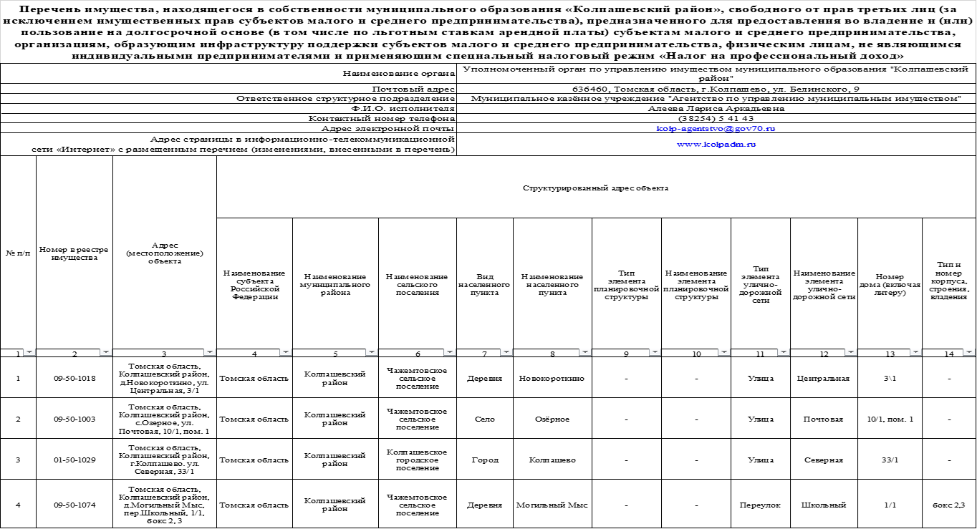
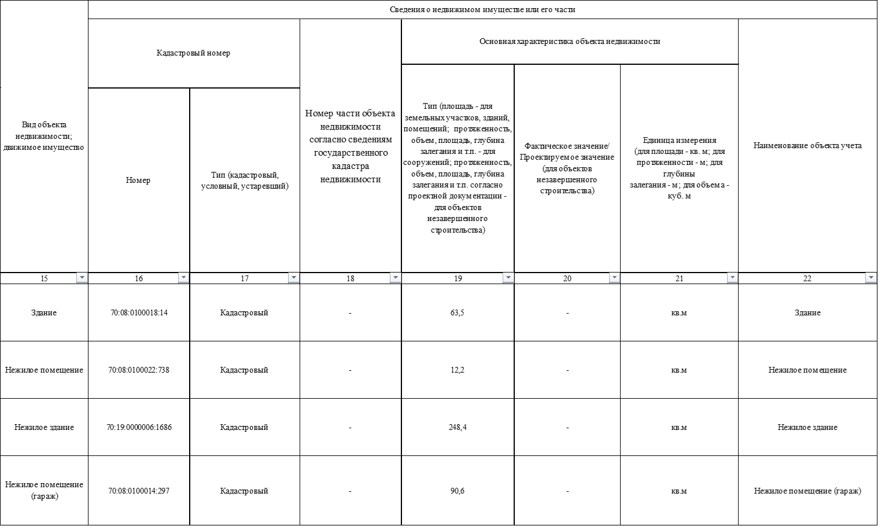

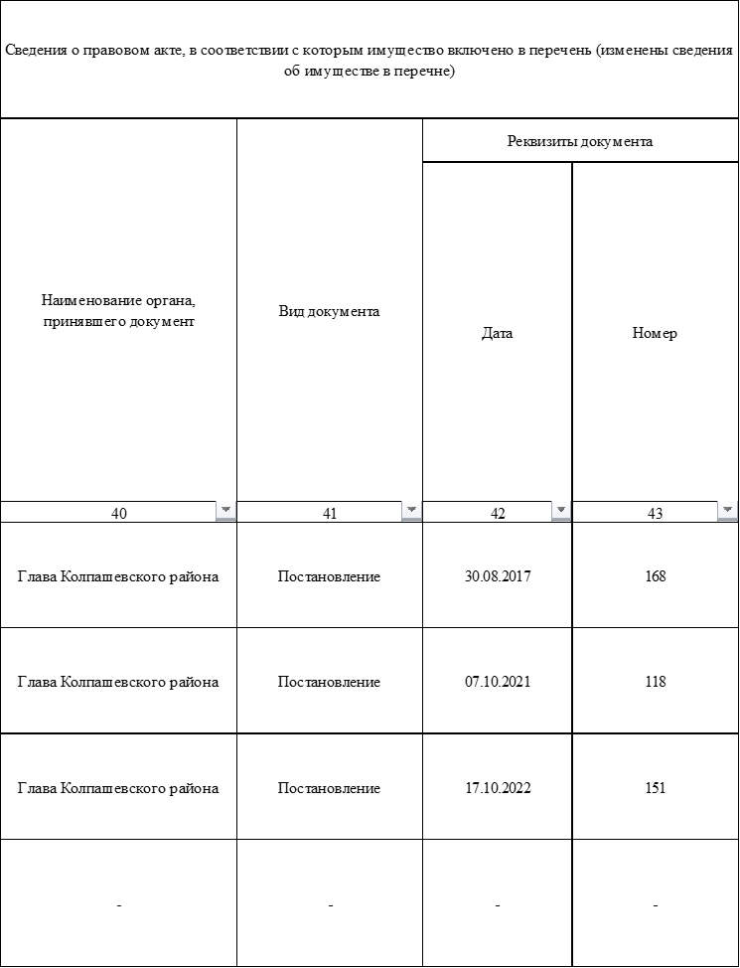
».
2. Опубликовать настоящее постановление в Ведомостях органов местного самоуправления Колпашевского района и разместить на официальном сайте органов местного самоуправления муниципального образования «Колпашевский район».
3. Направить настоящее постановление в Акционерное общество «Федеральная корпорация по развитию малого и среднего предпринимательства».
4. Настоящее постановление вступает в силу с даты его официального опубликования.

Глава района А.Б.Агеев

Л.А.Алеева
5 41 43

